Adminer - serveur
- Objet : Intallation de Adminer - serveur local tout en un
- Niveau requis :
- Commentaires : gérer/administrer une bdd de type SQL.
- Débutant, à savoir : Utiliser GNU/Linux en ligne de commande, tout commence là !.
- Suivi :
  - Création par smolski 21/03/2020
  - Testé par <...> le <...>
- Commentaires sur le forum : Lien vers le forum concernant ce tuto 1)

Introduction
Adminer est un outil graphique de gestion de bases de données au sein de la pile LAMP.
De même que MariaDB remplace aujourd'hui MySQL, Adminer remplace phpMyAdmin.
À noter que phpmyadmin est de nouveau dans les paquets deb, et que la connexion en root est désactivé par sécurité.(rajouté par lagrenouille)
 | LAMP :  - « Linux », le système d'exploitation ( GNU/Linux ) ;  - « Apache », le serveur Web ;  - « MySQL ou MariaDB », le serveur de base de données ;  - « PHP », « Perl » ou « Python », les langages de script.  source: https://fr.wikipedia.org/wiki/LAMP
 | Il faudra installer la pile Lamp avant d'installer Adminer.
Tuto d'installation de lamp en english :
- https://www.digitalocean.com/community/tutorials/how-to-install-linux-apache-mariadb-php-lamp-stack-on-debian-10

Installation
apt install adminer
cd /usr/share/adminer/
./compile.php
mv adminer-*.php adminer.php
echo "Alias /adminer.php /usr/share/adminer/adminer.php" | tee /etc/apache2/conf-available/adminer.conf
! Attention ! la commande ci-dessus est appliquée avec les droits root. Si vous utilisez cette commande avec sudo il est impératif d'ajouter sudo avant “tee” comme ci-dessous :
sudo echo "Alias /adminer.php /usr/share/adminer/adminer.php" | sudo tee /etc/apache2/conf-available/adminer.conf
a2enconf adminer.conf
Puis :
systemctl reload apache2

Utilisation
Après quoi, Adminer est accessible sur l'url :
- http://127.0.0.1/adminer.php.
voir aussi
http:localhost/adminer
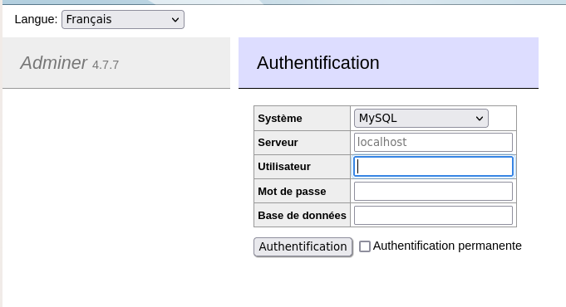

Sans installation d'apache
Les commandes :
cd /usr/share/adminer/
php -S 127.0.0.1:8000
Permettent d'accéder à Adminer depuis :
- http://127.0.0.1:8000/adminer.php

1) N'hésitez pas à y faire part de vos remarques, succès, améliorations ou échecs !

